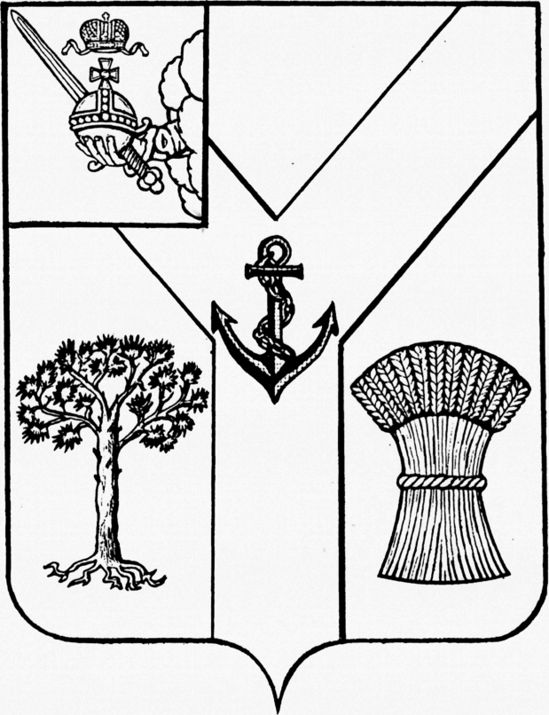

АДМИНИСТРАЦИЯ

МЕЖДУРЕЧЕНСКОГО МУНИЦИПАЛЬНОГО ОКРУГА

ВОЛОГОДСКОЙ ОБЛАСТИ

ПОСТАНОВЛЕНИЕ

От 21.11.2023 № 798

с. Шуйское

О проведении аукциона

В соответствии с пунктом 1 статьи 39.3, пунктом 1 статьи 39.6 и статьей 39.11 Земельного кодекса Российской Федерации

Администрация округа ПОСТАНОВЛЯЕТ:

1. Провести аукцион по следующим лотам:

Лот №1 – продажа земельного участка с кадастровым номером земельного участка с кадастровым номером 35:27:0301057:3772, общей площадью 1650 кв.м., государственная собственность на который не разграничена, категория земель – земли населенных пунктов, местоположение: Российская Федерация, Вологодская область, Междуреченский муниципальный округ, село Шуйское, улица Баскаковская, с разрешенным использованием – для индивидуального жилищного строительства.
Начальная цена предмета аукциона (рыночная стоимость земельного участка) составляет 55000 рублей, шаг аукциона 1650 рублей.
Установить размер задатка - 20 % от начальной цены предмета аукциона по продаже земельного участка, что составляет 11000 рублей.
Срок внесения задатка – до 25 декабря 2023 года.
2. Установить дату, время и место проведения аукциона: 27 декабря 2023 года в 11 часов 00 минут, по адресу: с. Шуйское, ул. Сухонская Набережная, д.9, административное здание администрации Междуреченского муниципального округа.
3. Утвердить текст извещения о проведении аукциона согласно приложению к настоящему постановлению.
4. Отделу имущественных отношений обеспечить:
4.1. Размещение настоящего постановления, проекта договора аренды земельного участка на сайте Междуреченского муниципального округа в информационно-телекоммуникационной сети «Интернет» (https://35mezhdurechenskij.gosuslugi.ru/); опубликование информационного сообщения о проведении аукциона в газете «Междуречье» и размещение на официальном сайте Российской Федерации в сети «Интернет» для размещения информации о проведении торгов - www.torgi.gov.ru.
4.2. Подготовку и проведение аукциона.
4.3. Подготовку договора аренды земельного участка с победителям аукциона.
5. Контроль за исполнением постановления возложить на заместителя главы округа (инвестиционного уполномоченного) Т.Г. Логинову.

Глава округа А.А. Титов

Приложение
к постановлению администрации округа
от 21.11.2023 № 798

ИЗВЕЩЕНИЕ О ПРОВЕДЕНИИ АУКЦИОНА

Форма проведения торгов: Аукцион.
Сайт размещения информации о проведении торгов: http://torgi.gov.ru/
Количество лотов: 1
Дата создания извещения: 23.11.2023 года
Дата публикации извещения: 23.11.2023 года

Контактная информация организатора торгов

Наименование организации: Администрация Междуреченского муниципального округа
Адрес: 161050 Вологодская область, Междуреченский район, с. Шуйское, ул. Сухонская Набережная, д. 9.
Телефон: 881749 21021
Факс: 881749 21292
E- Mail: admmegrn@mail.ru
Контактное лицо: Волосов Сергей Андреевич
Условия проведения торгов
Дата и время начала приема заявок 24.11.2023, 08:00
Дата и время окончания приема заявок: 25.12.2023, 08:10
Порядок приема заявок и прилагаемых к ним документов, адрес места приема заявок: заявки принимаются в отделе имущественных отношений с приложением документов:
- физические лица – копия паспорта,
- юридические лица – устав, свидетельство ИНН, ОГРН, полномочия руководителя,
- документ, подтверждающий внесение задатка.
Адрес: 161050, Вологодская область, Междуреченский район, с. Шуйское, ул. Сухонская Набережная, д. 9.
Требования к содержанию и форме заявок: форма заявки прилагается.
Порядок и срок отзыва заявок:
- заявки отзываются при нарушении срока поступления задатка;
- заявитель имеет право отозвать принятую организатором аукциона заявку на участие в аукционе до дня окончания срока приема заявок, уведомив об этом в письменной форме организатора аукциона.
Дата определения участников торгов: 26.12.2023 года.
Место и порядок определения участников торгов: 161050 Вологодская область, Междуреченский район, с. Шуйское, ул. Сухонская Набережная, д. 9, протокол комиссии.
Время и место регистрации участников аукциона: регистрация участников торгов проводится до 10 часов 45 минут в отделе имущественных отношений администрации Междуреченского муниципального округа.
Порядок проведения аукциона:
а) аукционист оглашает начальную цену предмета аукциона; участникам аукциона предлагается путем поднятия карточек заявить о согласии приобрести предмет аукциона за указанную цену;
б) после поднятия карточек несколькими участниками аукциона аукционист заявляет следующее предложение по цене предмета аукциона, превышающей начальную цену (далее - цена). Каждая последующая цена превышает предыдущую на "шаг аукциона";
в) повышение цены заявляется аукционистом до тех пор, пока не останется поднятой одна карточка;
г) победителем аукциона признается участник, единственная карточка которого осталась поднятой после троекратного объявления аукционистом цены; по завершении аукциона аукционист объявляет об приобретении земельного участка, называет последнее предложение о цене приобретаемого в собственность земельного участка и номер карточки победителя аукциона;
д) последнее предложение о цене приобретаемого по договору купли-продажи земельного участка заносится в протокол об итогах аукциона, составляемый в 2 экземплярах.
Дата и время проведения аукциона: 27.12.2023 года в 11:00
Место проведения аукциона: 161050, Вологодская область, Междуреченский район, с. Шуйское, ул. Сухонская Набережная, д. 9.
Дата подведения итогов аукциона: 27.12.2023 года.
Место подведения итогов: 161050, Вологодская область, Междуреченский район, с. Шуйское, ул. Сухонская Набережная, д. 9.
Порядок определения победителей торгов: протокол комиссии.

Общая информация по лоту

Лот №1
Тип торгов: Продажа земельного участка.
Вид собственности: неразграниченная.
Реквизиты решения о проведении торгов: области от 21 ноября 2023 года № 798 «О проведении аукциона».
Кадастровый номер: 35:27:0301057:3772
Целевое назначение и разрешенное использование земельного участка: для индивидуального жилищного строительства.
Местоположение: Российская Федерация, Вологодская область, Междуреченский муниципальный округ, село Шуйское, улица Баскаковская.
Ссылка на карту:
https://pkk.rosreestr.ru/#/search/59.37106598094145,41.04510745791632/19/@5zm3sr6dp?text=35%3A27%3A0301057%3A3772&type=1&opened=35%3A27%3A301057%3A3772
Площадь (Квадратный метр): 1650
Описание границ земельного участка: границы установлены в соответствие с требованиями земельного законодательства.
Предмет торга: рыночная стоимость земельного участка.
Начальная цена в валюте лота: 55000 руб.
Шаг аукциона:1650 руб.
Размер обеспечения в валюте лота: 20%
Размер задатка в валюте лота: 11000 руб.
Порядок внесения и возврата задатка: Задаток вносится на счет организатора аукциона по учету средств во временном распоряжении по реквизитам, указанным в извещении, в срок до 25.12.2023.
Задаток возвращается участникам аукциона (за исключением его победителя) на счета, указанные ими при подаче заявок на участие в аукционе, в течение трех рабочих дней со дня подписания протокола о результатах аукциона.
Параметры разрешенного строительства объекта: нет.
Доступ к инженерным сетям: присутствует.
Обременение: нет.
Наличие фотографий: нет

Дата, время и порядок осмотра земельного участка на местности: Осмотр земельного участка на местности производится лицами, желающими участвовать в аукционе, самостоятельно, с 24 ноября 2023 года по день окончания приема заявок.

Задатки вносятся на счет организатора аукциона по учету средств во временном распоряжении по следующим реквизитам:
Департамент финансов Вологодской области (Администрация Междуреченского муниципального округа Л/С 148301483)
ОТДЕЛЕНИЕ ВОЛОГДА БАНКА РОССИИ // УФК по Вологодской области г. Вологда
БИК 011909101
ЕКС 03232643195320003000
р/с 40102810445370000022
ИНН 3513003813
КПП 351301001
КБК 14811406012140000430

